第二单元检测题 姓名 分数
一、1、在（ ）里填上合适的数。
80-（ ）=26 （ ）+13=26 （ ）-12=30 22+（ ）=30
2、在○里填上“＞、＜、=”。
21+29 40 53-23 53-25 51-29 32 34+25 25+43
3、□里最大能填几。 57- ＞30 25＞18+
4、买一台计算器要29元，一个地球仪12元，买这两样东西大约要（ ）元， 如 果有50元，还剩（ ）元。
二、填一填（10分）
1、56厘米+44厘米=（ ）厘米=（ ）
2、比87厘米长10厘米的是（ ）厘米
3、1米-30厘米=（ ）厘米
4、37厘米－18厘米＝（ ）厘米
5、37厘米＋63厘米＝（ ）厘米＝（ ）米
4、笔算两位数加法，个位满十，要向（ ）位进1。
5、小丽家有公鸡15只，母鸡比公鸡多23只，母鸡有（ ）只，公鸡和母鸡一共有（ ）只。
三、选一选（6分）
1、最大一位数与最小两位数之和是（ ）。
19 20 11
2、下面各式的结果最接近80的是（ ）。
35＋26 100－19 42＋31
3、下面哪两件物品价格的和最接近30元（ ）。
羽毛球 4元 帽子 8元 篮球 25元
四、估算一下，把得数比70大的算式画“√”，其它画“×”。（8分）
60＋27（ ） 46－18（ ） 42＋27（ ） 20＋60－17（ ）
93－30（ ） 35＋46（ ） 62＋19（ ） 83－27＋14（ ）
五、直接写得数。
1、8+48= 12+60= 86-50= 93-40+22=
49-30= 27-9= 9+72= 65+13+20=
2、用竖式计算。
77-29= 49+38= 48+29-39= 80-21+39=

24+49+16= 53—27+26= 13+37-30= 90-29-34=

六、解决问题。
1、张老师买篮球用了42元，买排球用了39元，他大约用了多少元？

- 一件裤子46元，一件上衣比一条裤子多24元，一件上衣多少元？

3、小华买一辆玩具汽车用了23元，买一架玩具飞机29元，买一架玩具飞机比买一辆玩具汽车多多少元？

4、学校买来75本图书，分给低年级25本，中年级28本，其余的分给高年级，高年级分得多少本图书？

5、学校合唱队原来有42人。有9名同学毕业了，又新加入了13人。学校合唱队现在有多少人？

6. 弟弟今年4岁，哥哥今年12岁，再过10年，哥哥比弟弟大几岁？

7、一瓶花生油要58元，一排牛奶37元，妈妈有100元，买这两件物品，够吗？

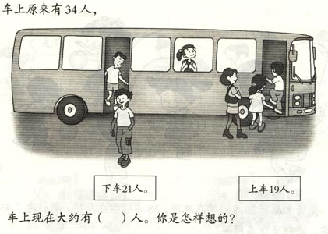
8、

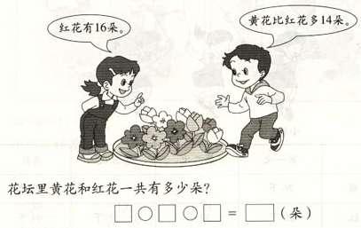
9.

1、我会在计数器上画线表示出结果，并填空。（6分）
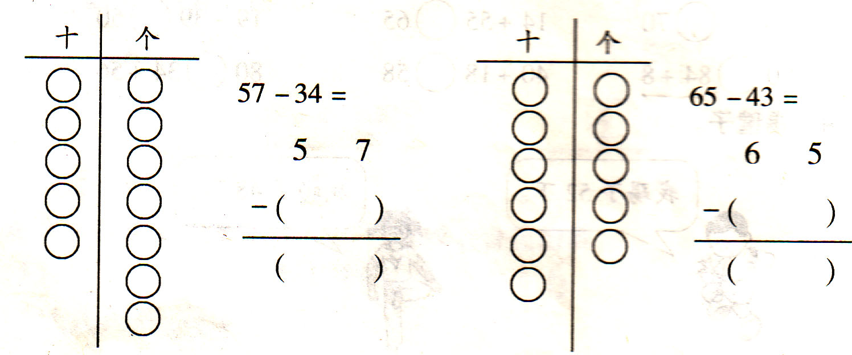
2、 4 6 想: 个位( )减( )不够减,从十位退( ),
－ 2 7 个位( )减( )等于( ),
( ) 十位( )减( )减( )等于( ).

3、 3 6 想: 个位( )加( )得( ),向（ ）位进1
+ 2 7 个位写（ ）。
( )

